
매디슨 천주교회
† < 미사 및 본당모임 안내 >
이번주 독서: 심윤필 베르나르도, 황권희 클라라  다음주 독서: 이연희 실비아, 최미라 베아트리체  이번주 복사: 우상인 사비나, 강선우 마르가리따  다음주 복사: 신승원 로이  이번주 미사 해설: 조은경수산나  다음주 미사 해설: 김보미 로사  반 주: 조은영 베다, 조은경 수산나, 황지혜 레지나  회 계: 유현영 사도요한, 김지영 알로이시아  친교실 정리: 대학원 구역 |  | + 지난주 우리의 정성
봉 헌 금: $ 238
2차헌금: $ 113
--------------
합 계: $ 351
주 일 미 사 | 매주 토요일 오후 5시
고 백 성 사 | 매주 토요일 오후 4시 30분부터 미사 전 까지.
성 가 대 연 습 | 매주 토요일 오후 4시 [지하 성가 연습실 / 박성철 요셉]
친교 /간식 모임 | 매주 미사 후 [지하 친교실]
† <공동체 모임 알림판>
금요 성서모임 | 격주 금요일 7시 사제관
토요 교리모임 | 격주 토요일 4시 성당 지하 친교실
성모회 금요 기도모임 | 매주 금요일 오후 1시 (장소는 성당 게시판 참조)

† 오늘의 묵상

하느님께서는 생명을 주관하시는 분이십니다. 하느님이 곧 생명이시고, 모든 생명 있는 것들에게 당신의 생명을 나누어 주셨기에, 그 누구도 함부로 다른 이의 생명을 앗아 갈 수 없습니다.
사람들은 대체로 자기 생명은 소중히 여기면서도 남의 생명은 고귀한 줄 모릅니다. 바로 그 생명이 하느님에게서 온 것인 줄을 알지 못합니다. 그러기에 사람들은 일곱 형제와 그 어머니의 생명을 조롱하며 빼앗아 버렸습니다. 그렇지만 그들은 장렬하게 순교의 길을 갑니다.
오늘 복음에서, 사람의 부활을 부정하는 사두가이들이 부활 후의 삶에 대하여 예수님께 묻습니다. 그러자 예수님께서는 “천사들과 같아져서 더 이상 죽는 일도 없다. 그들은 또한 부활에 동참하여 하느님의 자녀가 된다.”라고 분명하게 부활의 삶을 밝히십니다.
그러나 부활은 하느님께서 거저 주시는 은총이지만, 누구나 거저 받는 것은 아닙니다. 우리가 신앙인이라면서 예수님께서 걸어가신 길을 따라 걷지 않는다면, 주님께서 베푸시는 부활의 삶에 동참하기 어려울지도 모릅니다. 그러니 지금부터라도 하느님의 자녀로서 합당한 삶을 살아가도록 노력해야 합니다.
본당신부: 박상훈 알렉산더 (224) 217-0512
사목회장: 양지웅 라파엘 (608) 234-8720
http://club.catholic.or.kr/thekccm

[연중 제 32주일] 2010년 11 월 7일
<제1독서> 마카베오기 하권, 7, 1-2, 9-14
<제2독서> 테살로니카 2서, 2, 16-3, 5
화답송 | ◎ 주님, 깨어날 때 당신 모습에 흡족하리이다.  ○ 주님, 의로운 사연을 들어 주소서. 제 부르짖음을 귀여겨들으소서.  거짓 없는 입술로 드리는 제 기도에 귀 기울이소서. ◎  ○ 하느님, 당신이 응답해 주시니, 제가 당신께 부르짖나이다.  귀 기울여 제 말씀 들어 주소서. 놀라우신 당신 자애를 베푸소서.  당신 오른쪽으로 피신하는 이들을 적에게서 구해 주시는 분. ◎  ○ 당신 눈동자처럼 저를 보호하소서. 당신 날개 그늘에 저를 숨겨 주소서.  저는 의로움으로 당신 얼굴 뵈옵고, 깨어날 때 당신 모습에  흡족하리이다. ◎
복 음  환호송 | ◎ 알렐루야.  ○ 죽은 이들의 맏이이신 예수 그리스도께 영광과 권능이  영원무궁하기를 비옵니다.  ◎ 알렐루야.
복 음 | 루카복음 20, 27-38  그때에 부활이 없다고 주장하는 사두가이 몇 사람이 예수님께 다가와 물었다. “스승님, 모세는 ‘어떤 사람의 형제가 자식 없이’ 아내를 남기고 ‘죽으면, 그 사람이 죽은 이의 아내를 맞아들여 형제의 후사를 일으켜 주어야 한다.’고 저희를 위하여 기록해 놓았습니다. 그런데 일곱 형제가 있었습니다. 맏이가 아내를 맞아들였는데, 자식 없이 죽었습니다. 그래서 둘째가, 그다음에는 셋째가 그 여자를 맞아들였습니다. 그렇게 일곱이 모두 자식을 남기지 못하고 죽었습니다. 마침내 그 부인도 죽었습니다.  그러면 부활 때에 그 여자는 그들 가운데 누구의 아내가 되겠습니까? 일곱이 다 그 여자를 아내로 맞아들였으니 말입니다.” 예수님께서 그들에게 이르셨다. “이 세상 사람들은 장가도 들고 시집도 간다. 그러나 저세상에 참여하고 또 죽은 이들의 부활에 참여할 자격이 있다고 판단받는 이들은 더 이상 장가드는 일도, 시집가는 일도 없을 것이다. 천사들과 같아져서 더 이상 죽는 일도 없다. 그들은 또한 부활에 동참하여 하느님의 자녀가 된다. 그리고 죽은 이들이 되살아난다는 사실은, 모세도 떨기나무 대목에서 ‘주님은 아브라함의 하느님, 이사악의 하느님, 야곱의 하느님’ 이라는 말로 이미 밝혀 주었다. 그분은 죽은 이들의 하느님이 아니라, 산 이들의 하느님이시다. 사실 하느님께는 모든 사람이 살아 있는 것이다.”  주님의 말씀입니다. ◎ 그리스도님, 찬미합니다.
[영성체송] 주님은 나의 목자, 나는 아쉬울 것 없어라. 푸른 풀밭에 나를 쉬게 하시고,
잔잔한 물가로 나를 이끄시네.
[오늘의 성가] 시작: 27 봉헌: 51 성체: 167 파견: 423

ㅇㄴㄴ아너ㅏㅓㄴㅇ
가정을 위한 기도
○마리아와 요셉에게 순종하시며
가정생활을 거룩하게 하신 예수님,
저희 가정을 거룩하게 하시고
저희가 성가정을 본받아
주님의 뜻을 따라 살게 하소서.
●가정생활의 자랑이며 모범이신
성모 마리아와 성 요셉,
저희 집안을 위하여 빌어주시어
모든 가족이 건강하고 행복하게 하시며
언제나 주님을 섬기고 이웃을 사랑하며 살다가
주님의 은총으로 영원한 천상 가정에 들게 하소서.
◎아멘.

† 공지사항
- 다음주에는 Holy Hill 에서 피정이 있습니다. 개인적인 사정이 있으신 분들은 미사전이나 저녁식사 후에 오셔도 괜찮습니다.
- 한동안 25주년 기념 구역별 동전 모으기 활동이 뜸했습니다. 이번주 주제는 안쓰는 물건 정리해서 팔기 입니다. 계절도 바뀌면서 주변도 정리 하시고 가벼운 마음으로 새로운 계절을 맞이 하시기 바랍니다.
신앙을 고백합니다. 여기서 통공(通功)이란, 공(功)이 서로 통(通)한다는 뜻입니다. 즉 공로와 선행이 서로 통한다는 의미입니다. 좀 더 구체적으로 세상에 살고 있는 신자들과 천국에서 영광을 누리는 이들, 그리고 연옥에서 단련 받고 있는 이들이 모두 교회를 구성하는 일원으로서 기도와 희생과 선행으로 서로 도울 수 있게 결합되어 있다는 것을 말합니다. 통공의 신비는 우리가 죽은 이들을 위하여 기도하고 속죄함으로써 그들이 죄를 용서받을 수 있게 하고, 또 천국에 있는 성인들을 공경하며 우리도 그들의 영광에 참여할 수 있도록 도움을 청하는 것입니다. 우리가 죽은 이들을 위해 기도하고 또 이미 돌아가신 성인들께 기도를 부탁드릴 수 있는 것은 “성인들의 통공”을 믿고 고백하기 때문입니다. 돌아가신분들을 위해 바치는 연도를 생각하면 쉽게 이해할 수 있습니다. 이처럼 기도나 선행의 대

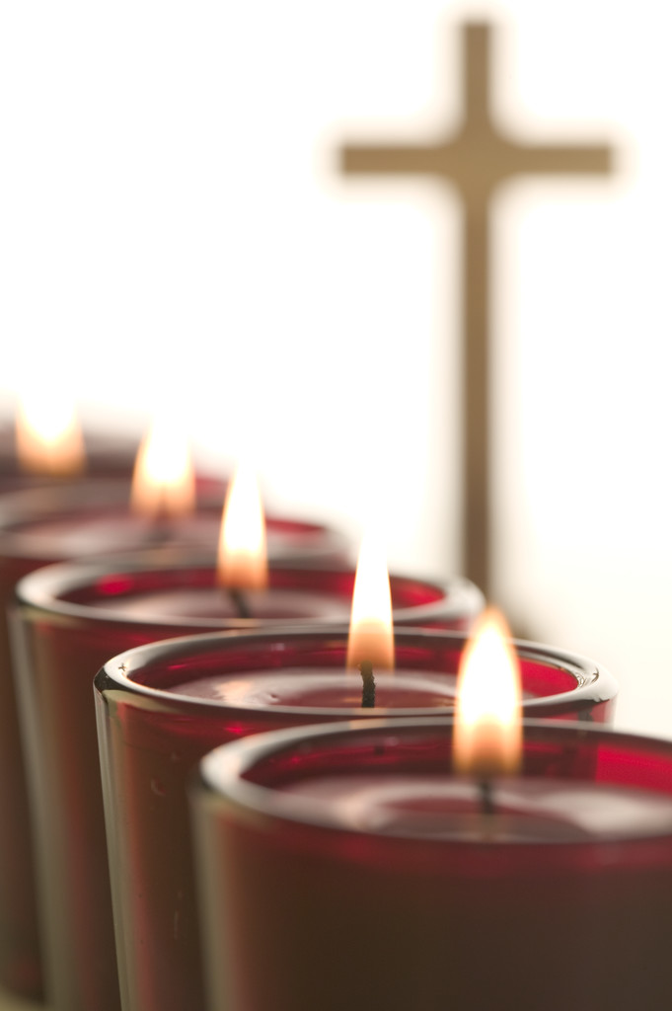 1970년 11월 13일. 한국 현대사에 깊고 넓은 파장 하나를 일으킨 사건이 일어났습니다. 동대문 평화 시장의 봉제 공장 노동자였던 전태일 청년이 분신을 했습니다. 박광수 감독의 영화 “아름다운 청년 전태일”이 그 순간을 잡아냈습니다. 언제나 푸르를 것 같은 이름을 지닌 청계천 한 복판 평화 시장. 잿빛 구름 아래, 바람은 거칠게 불고 있습니다. 전태일은 제 몸에 석유를 끼얹고 불을 붙입니다 (전태일 역은 배우 홍경민이었지요, 아마). 자신의 몸을 태워버리는 불꽃 속에서, 전태일이 외칩니다. “우리는 기계가 아니다. 근로 기준법 준수하라!” 그날 밤 10시쯤, 그는 “엄마, 배고프다”는 말을 남기고, 남루했지만 숭고했던 스물 두 해의 삶을 마무리 지었습니다.
당시 평화 시장 노동자들은 쉬는 날 없이 하루에 열 다섯 시간을 일하고 한 달에 3,500원을 받았다고 합니다. 10대 후반의 여성 노동자들은 작업량을 맞추느라 코피를 쏟아도 각성제를 먹으며 하루 종일 작업을 해야 했습니다. 견습공에서 재봉사가 된 전태일은 이런 “시다” 들에게 빵을 사 먹이느라 도봉산 자락에 있던 집까지 매일 걸어 다녔답니다. 열악하다 못해 비참한 노동 현실을 바꿔 보려고 “바보회”라는 노동자 모임을 만들어 “근로 기준법”을 공부합니다. 물론 근로 기준법이란 게 이름뿐인 것 이었지만요. 그래도 이때 근로 기준법은 명목상으론 지금의 노동 관련 법률에 비교할 수 없을 정도로 노동친화적이 었습니다. 왜? 아무튼 지킬 생각이 처음부터 없었으니까요.
전태일은 너무 절망한 나머지, 심지어 박정희에게 편지까지 보냅니다. 요구했던 것은 세 가지. 하루에 열 두 시간만 일하게 해달라; 일 주일에 하루를 쉬게 해달라; 건강 검진을 받게 해달라. 전태일이 순진했던 걸까요. 이 세 가지는 그 때는 물론이고 사십 년이 지난 지금도 지켜지지 않고 있습니다. 게다가 그때 평화 시장에 일했던 수 만 명 노동자들의 자녀들은 여전히 제각기 다른 모습으로 21세기의 “평화시장”을 벗어 나지 못하고 있습니다. 전태일의 꿈은 실현된 게 아니라 퇴행하고 있습니다.
바로 지난 달, 전태일처럼 또 한 사람의 노동자가 분신을 했습니다. 1600 만 노동자 가운데 딱 절반이 비정규직이고, 그 비정규직은 같은 일을 해도 임금도 딱 절반입니다. 대학 졸업생 가운데 삼분의 일이 편의점 같은 비정규 서비스업에서 일하고 있고, 75만 외국인 노동자들은 악의적인 인종 차별과 폭력, 상습적인 임금 체불에 시달리고 있습니다. 지금 우리는 무슨 짓을 하고 있는 걸까요?
전태일의 분신이 당시 노동자들이나 지식인, 가톨릭과 개신교의 종교인들에게 끼친 영향은 “얼어 붙어 있던 바다를 도끼 날로 내리쳐 깨버리는 것”과 같았습니다. 그때야 비로소 우리는 인간의 존엄과 평등과 연대라는 인간성의 깊은 의미를 호흡하기 시작 했습니다. 물론 그 호흡이 이렇게 더디리라고는 거의 예상하지 못했지요. 고은 시인의 시 “전태일”로 위안 삼습니다. 이제, 다시 숨 쉴 때가 된 것 같습니다.
박상훈 알렉산더 신부

가가 당사자에게만 있는 것이 아니라 천국이나 연옥의 다른 이에게도 모두 통하기에 ‘모든 성인의 통공을 믿으며’하고 신앙을 고백하고 기도를 드리는 것입니다. 도미니꼬 성인은 임종하면서 “울지들 마시오. 죽은 후에 나는 여러분에게 더 유익이 될 것입니다. 그리고 내가 살아 있을 때보다 더 효과적으로 여러분을 도울 수 있을 것입니다.”하였고, 소화 데레사 성녀도 임종 때에 “저는 하늘로 올라가 땅을 위해 유익한 일을 하겠습니다.”하였습니다.
“우리가 하나인 것처럼 그들도 하나가 되게 하려는 것입니다. 저는 그들 안에 있고 아버지께서는 제 안에 계십니다. 이는 그들이 완전히 하나가 되게 하려는 것입니다”(요한 17,22-23).

전태일

그의 죽음은
너의 시작이었다
나의 시작이었다
하나 둘 모여들어
희뿌옇게
아침바다의 시작이었다
그는 한밤중에도 우리들의 시작이었다

- 고은 -

우리는 사도신경을 바칠 때 “모든 성인의 통공을 믿으며…”하고
이주의 교리 모든 성인의 통공이란? 복음을 위한 봉사

생명의 말씀 전태일을 아시나요?

